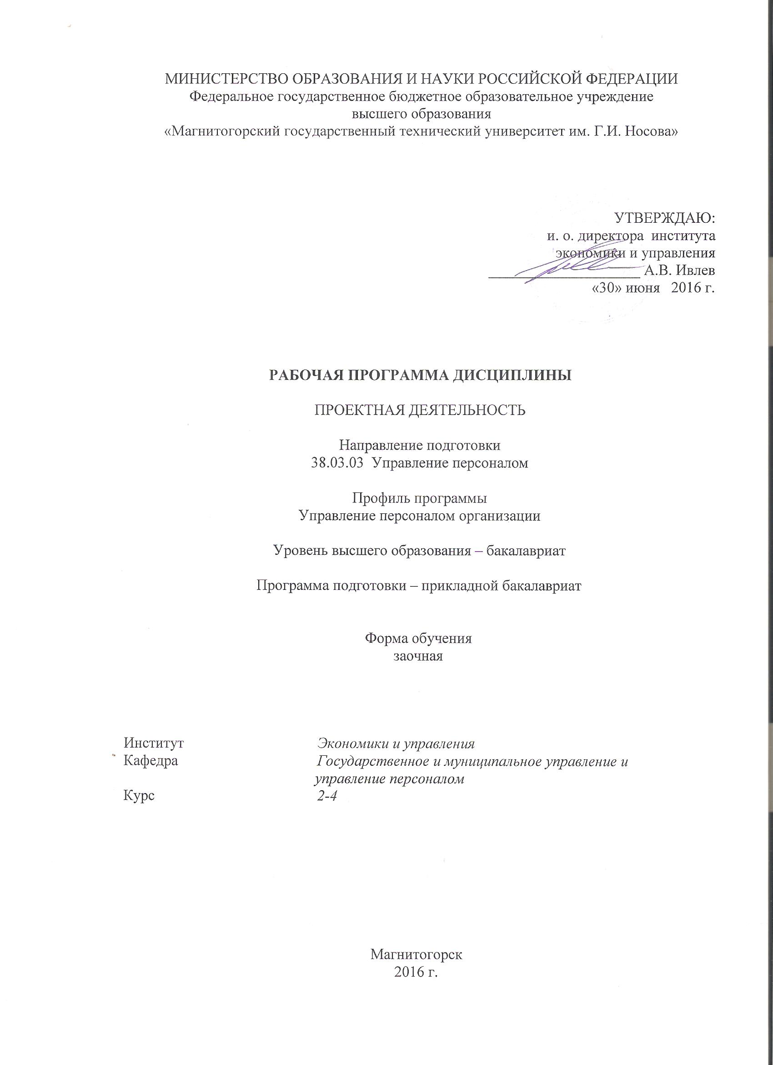
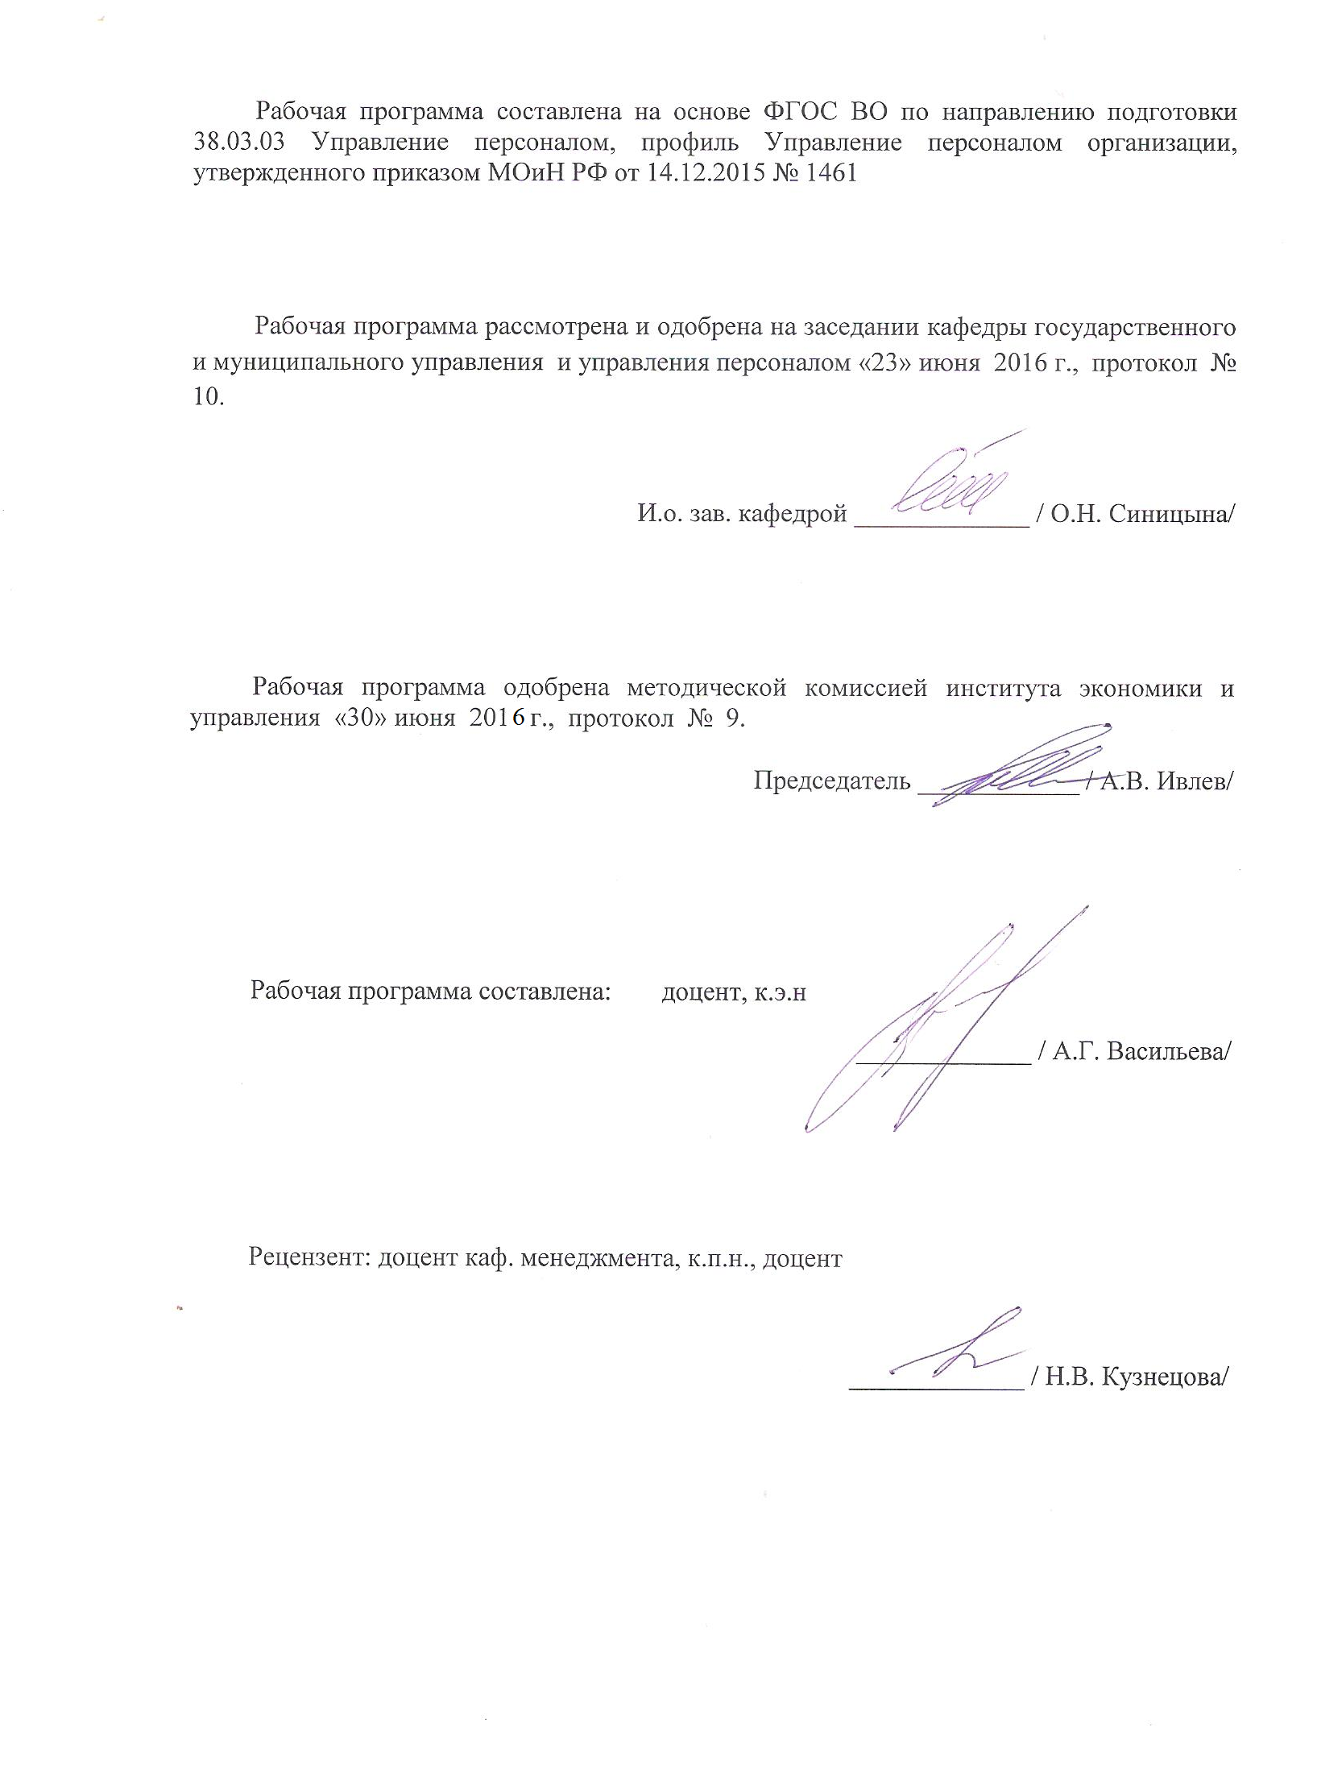
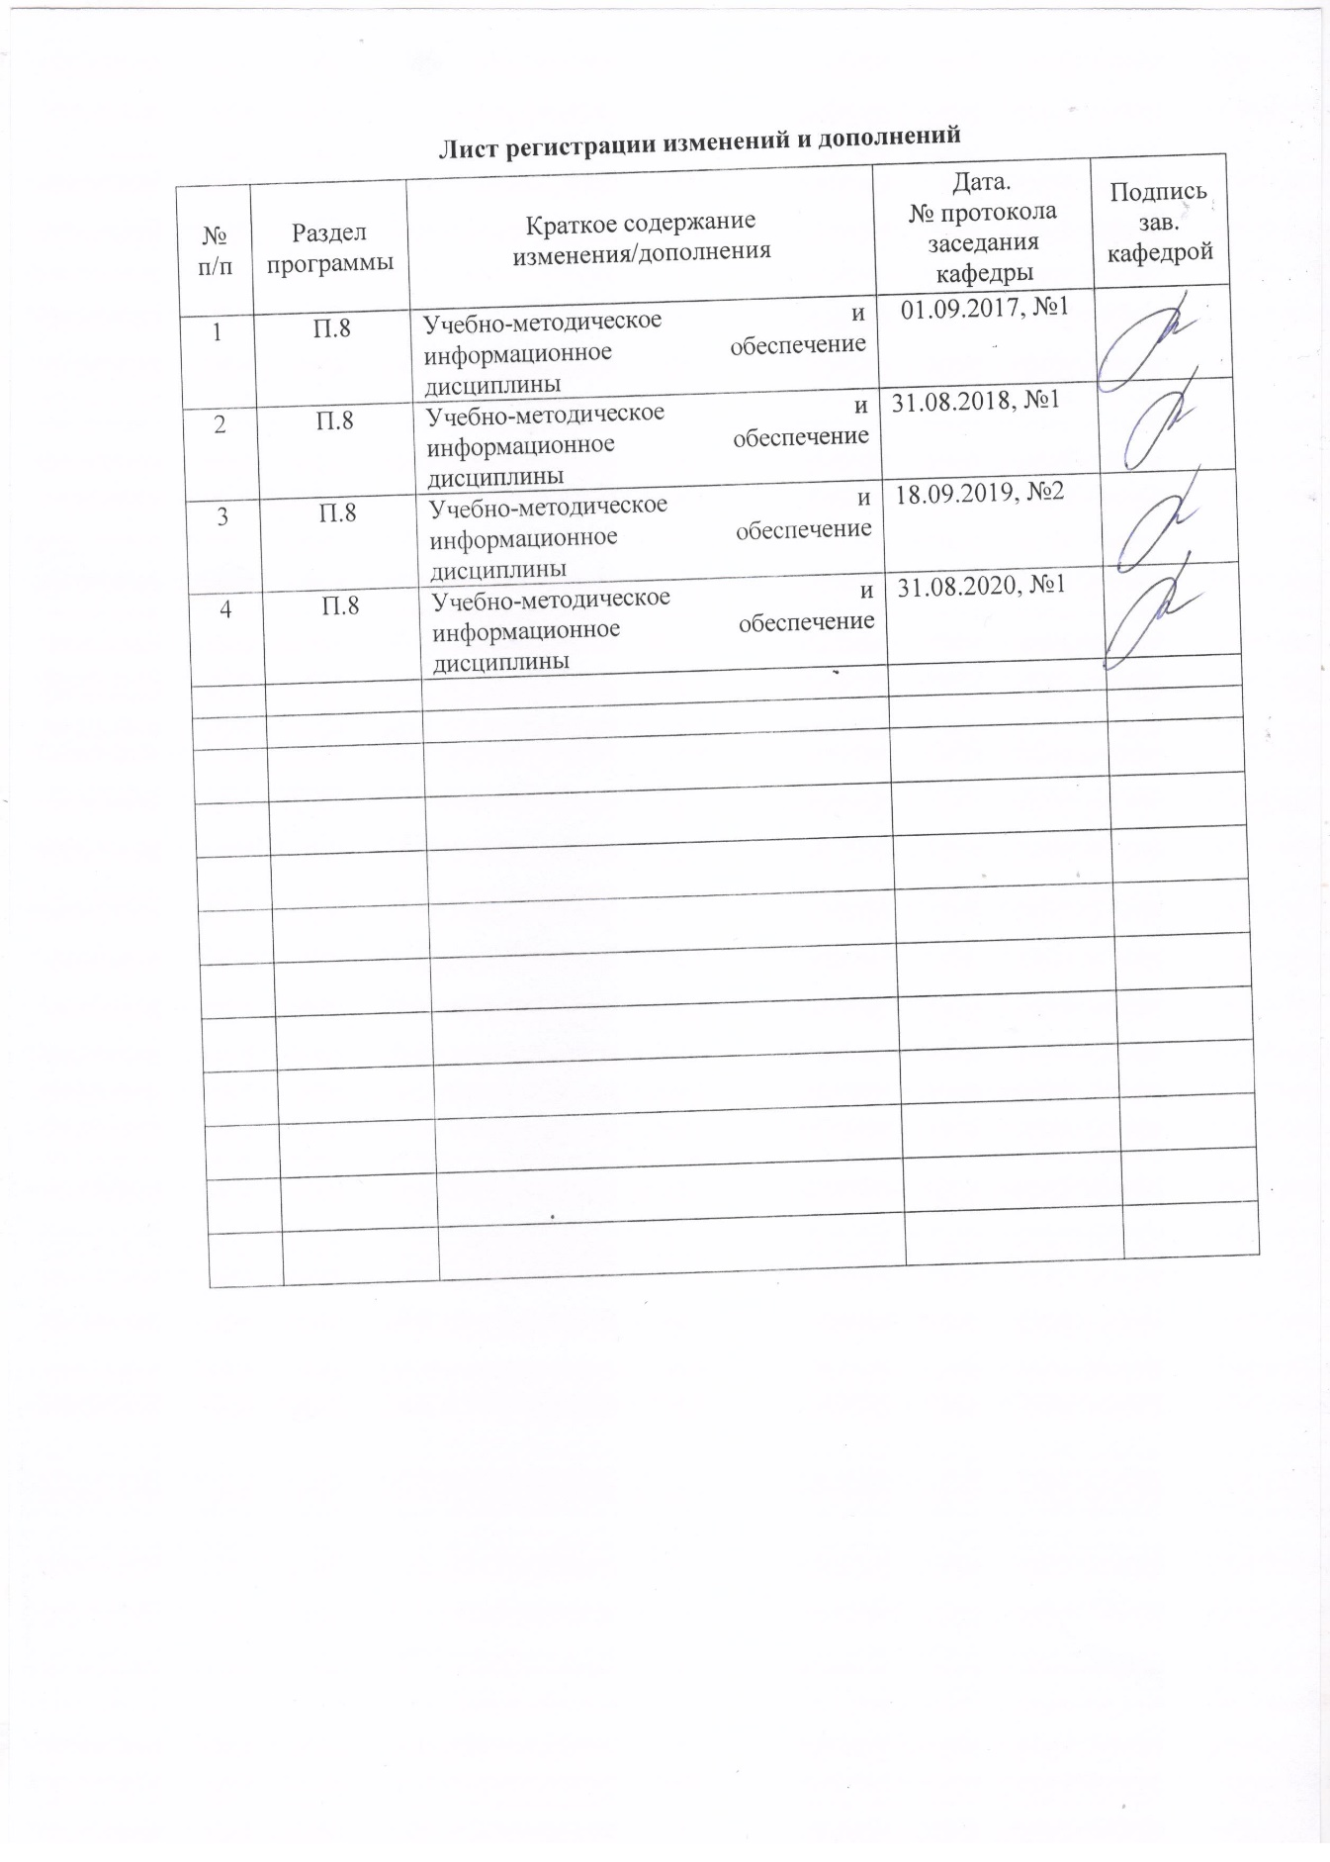

1 Цели освоения дисциплины
Целью освоения дисциплины «Проектная деятельность» являются:
- отработка навыков научно-исследовательской, аналитической и проектной работы;
- овладение навыками сбора информации для анализа внутренних и внешних факторов, влияющих на эффективность деятельности персонала организации, умением рассчитывать численность и профессиональный состав персонала в соответствии со стратегическими планами организации;
- получение знаний основ разработки и использования инноваций в сфере управления персоналом, способностью вносить вклад в планирование, создание и реализацию инновационных проектов в области управления персоналом;
- получение знаний основ проведения и методов оценки экономической и социальной эффективности инвестиционных проектов в области управления персоналом при различных схемах и условиях инвестирования и финансирования программ развития персонала

2 Место дисциплины в структуре образовательной программы
подготовки бакалавра
Дисциплина Б1.В.02 «Проектная деятельность» в вариативную часть блока образовательной программы Б1 по направлению подготовки 38.03.03 «Управление персоналом».
Для изучения дисциплины необходимы знания, умения, владения, сформированные в процессе обучения на бакалавриате: владением базовых навыков практической работы по сбору реальных фактических материалов, их комплексной оценке, анализу и систематизации в части, касающейся решения проектной деятельности, способность к абстрактному мышлению, анализу, синтезу, способностью принимать организационно-управленческие решения, оценивать их последствия, нести ответственность за их реализацию, готовность пользоваться нормативными документами на практике
Знания, умения, владения, полученные при изучении дисциплины необходимы в освоении следующих курсов: «Статистика», «Управление конкурентоспособностью персонала», «Расчет и анализ численности персонала организации». Знания по проблемам проектной деятельности нужны в научно - исследовательской работе и практической деятельности.

3 Компетенции обучающегося, формируемые в результате освоения
дисциплины и планируемые результаты обучения
В результате освоения дисциплины «Проектная деятельность» обучающийся должен обладать следующими компетенциями:

Структурный  элемент  компетенции | Планируемые результаты обучения
ПК-15 – владением навыками сбора информации для анализа внутренних и внешних факторов, влияющих на эффективность деятельности персонала организации, умением рассчитывать численность и профессиональный состав персонала в соответствии со стратегическими планами организации
Знать | - методы сбора информации
Уметь | - применять на практике методы анализа внутренних и внешних факторов
Владеть | - навыками сбора информации для анализа внутренних и внешних факторов организации
ДПК-2 – знанием основ разработки и использования инноваций в сфере управления персоналом, способностью вносить вклад в планирование, создание и реализацию инновационных проектов в области управления персоналом
Знать | - основы разработки и использования инноваций в сфере управления персоналом
Уметь | - применять инновации в сфере управления персоналом
Владеть | - способностью вносить вклад в планирование, создание и реализацию инновационных проектов в области управления персоналом
ДПК-3 - знанием основ проведения и методов оценки экономической и социальной эффективности инвестиционных проектов в области управления персоналом при различных схемах и условиях инвестирования и финансирования программ развития персонала
Знать |  | - основы оценки эффективности инвестиционных проектов
Уметь |  | - применять методы оценки экономической и социальной эффективности инвестиционных проектов в области управления персоналом
Владеть |  | - навыками оценки в различных условиях инвестирования и финансирования программ развития персонала

4 Структура и содержание дисциплины
Общая трудоемкость дисциплины составляет 9 зачетных единиц 324 акад. часов, в том числе:
– контактная работа – 22,9 акад. часов:
– аудиторная – 22 акад. часов;
– внеаудиторная – 0,9 акад. часа;
– самостоятельная работа –289,4 акад. часа;
- подготовка к зачету – 11,7 акад. часов.

Раздел/ тема  дисциплины | Курс | Аудиторная  контактная работа  (в акад. часах) |  |  | Самостоятельная работа (в акад. часах) | Вид самостоятельной  работы | Форма текущего контроля успеваемости и  промежуточной аттестации | Код и структурный  элемент  компетенции
Раздел/ тема  дисциплины | Курс | лекции | лаборат.  занятия | практич. занятия
Раздел 1. Введение в проектную деятельность
- Проектирование как целостный процесс. | 2 | 1 |  | 2 | 13,75 | Изучение учебного |  | ПК-15 - зув; ДПК-2-зув;  ДПК-3-зув.
- Историко-культурные источники развития проектирования Технология управления проектной деятельности. Проектная деятельность как средство развития умений и навыков | 2 | 1 |  | 2 | 13,75 | Изучение учебного материала, вынесенного на самостоятельную проработку |  | ПК-15 - зув; ДПК-2-зув;  ДПК-3-зув.
- Проектирование нового содержания технологий, методик обучения. Субъекты проектной деятельности. Логика организации проектной деятельности в образовательном процессе | 2 | 1 |  | 2/1 | 13,75 | Изучение учебного материала, вынесенного на самостоятельную проработку |  | ПК-15 - зув; ДПК-2-зув;  ДПК-3-зув.
1.4. Индивидуальный проект. Организация группового проекта | 2 | 1 |  | 2/1 | 14,15 | Изучение учебного материала, вынесенного на самостоятельную проработку |  | ПК-15 - зув; ДПК-2-зув;  ДПК-3-зув.
зачет | 2
Итого за курс | 2 | 4 |  | 8/2 | 55,4 |  | Промежуточная аттестация – зачет
Раздел II. Этапы проектирования. | 3
2.1. Подготовительный этап для обеспечения проектной деятельности. | 3 |  |  | 4 | 48 | Изучение учебного материала, вынесенного на самостоятельную проработку |  | ПК-15 - зув; ДПК-2-зув;  ДПК-3-зув.
2.2. Источники информации. Поиск информации. Работа с информацией. | 3 |  |  | 4/2 | 48 | Изучение учебного материала, вынесенного на самостоятельную проработку |  | ПК-15 - зув; ДПК-2-зув;  ДПК-3-зув.
зачет
Итого за курс | 3 |  |  | 8/2 | 96 |  | Промежуточная аттестация – зачет
2.3. Формирование навыков оценки получаемой информации. | 4 |  |  | 1 | 39 | Изучение учебного материала, вынесенного на самостоятельную проработку |  | ПК-15 - зув; ДПК-2-зув;  ДПК-3-зув.
2.4. Участие в конкурсах, выставках как способ повышения профессиональной зрелости | 4 |  |  | 1 | 39 | Изучение учебного материала, вынесенного на самостоятельную проработку |  | ПК-15 - зув; ДПК-2-зув;  ДПК-3-зув.
2.5. Выполнение проекта. | 4 |  |  |  | 60 | Работа над проектом |  | ПК-15 - зув; ДПК-2-зув;  ДПК-3-зув.
За курс |  |  |  | 2 | 138 |  |  | ПК-15 - зув; ДПК-2-зув;  ДПК-3-зув.
Итого за дисциплину |  | 4 |  | 18 | 289,4 |  | Промежуточная аттестация – зачет

4/И – в том числе, часы, отведенные на работу в интерактивной форме.

5 Образовательные и информационные технологии
Реализация компетентностного подхода предусматривает использование в учебном процессе активных и интерактивных форм проведения занятий в сочетании с внеаудиторной работой с целью формирования и развития профессиональных навыков обучающихся.
При обучении студентов дисциплине «Проектная деятельность» следует осуществлять следующие образовательные технологии:
1. Традиционные образовательные технологии ориентируются на организацию образовательного процесса, предполагающую прямую трансляцию знаний от преподавателя к студенту (преимущественно на основе объяснительно-иллюстративных методов обучения).
Формы учебных занятий с использованием традиционных технологий:
Информационная лекция – последовательное изложение материала в дисциплинарной логике, осуществляемое преимущественно вербальными средствами (монолог преподавателя).
Практическое занятие, посвященное освоению конкретных умений и навыков по предложенному алгоритму.
2. Технологии проблемного обучения – организация образовательного процесса, которая предполагает постановку проблемных вопросов, создание учебных проблемных ситуаций для стимулирования активной познавательной деятельности студентов.
Формы учебных занятий с использованием технологий проблемного обучения:
Практическое занятие в форме практикума – организация учебной работы, направленная на решение комплексной учебно-познавательной задачи, требующей от студента применения как научно-теоретических знаний, так и практических навыков.
3. Технологии проектного обучения – организация образовательного процесса в соответствии с алгоритмом поэтапного решения проблемной задачи или выполнения учебного задания. Проект предполагает совместную учебно-познавательную деятельность группы студентов, направленную на выработку концепции, установление целей и задач, формулировку ожидаемых результатов, определение принципов и методик решения поставленных задач, планирование хода работы, поиск доступных и оптимальных ресурсов, поэтапную реализацию плана работы, презентацию результатов работы, их осмысление и рефлексию.
Основные типы проектов:
Творческий проект, как правило, не имеет детально проработанной структуры; учебно-познавательная деятельность студентов осуществляется в рамках рамочного задания, подчиняясь логике и интересам участников проекта, жанру конечного результата (газета, фильм, праздник, издание, экскурсия и т.п.).
4. Интерактивные технологии – организация образовательного процесса, которая предполагает активное и нелинейное взаимодействие всех участников, достижение на этой основе личностно значимого для них образовательного результата. Наряду со специализированными технологиями такого рода принцип интерактивности прослеживается в большинстве современных образовательных технологий.
Формы учебных занятий с использованием специализированных интерактивных технологий:
Семинар-дискуссия – коллективное обсуждение какого-либо спорного вопроса, проблемы, выявление мнений в группе (межгрупповой диалог, дискуссия как спор-диалог).
5. Информационно-коммуникационные образовательные технологии – организация образовательного процесса, основанная на применении специализированных программных сред и технических средств работы с информацией.
Формы учебных занятий с использованием информационно-коммуникационных технологий:
Лекция-визуализация – изложение содержания сопровождается презентацией (демонстрацией учебных материалов, представленных в различных знаковых системах, в т.ч. иллюстративных, графических, аудио- и видеоматериалов).
Практическое занятие в форме презентации – представление результатов проектной или исследовательской деятельности с использованием специализированных программных средств.

6 Учебно-методическое обеспечение самостоятельной работы обучающихся
Примерная структура и содержание раздела:
По дисциплине «Проектная деятельность» предусмотрена аудиторная и внеаудиторная самостоятельная работа обучающихся.
Аудиторная самостоятельная работа студентов предполагает выполнение практических работ.

Примерные аудиторные практические работы (АПР):

АПР №1 «Организация группового проекта».
Проводится в форме семинара по обобщению и углублению знаний с элементами дискуссии. Опрос по материалам лекции 5. Распределение ролей в проектной работе группы. Распределение заданий по сбору материалов. Формулирование задач. Лидерство. Конкурентность идей. Рефлексирование своей деятельности. Эскизы в проекте как язык визуального обмена информацией, краткий способ формулирования концепции, способ записи идеи. Варианты идей и решений как неотъемлемая часть проекта. Психология выбора. Логическое структурное «дерево» как принцип развития и управления проектным процессом. Уровни и взаимосвязи.

АПР №2 «Источники информации. Поиск информации. Работа с информацией».
Проводится в форме семинара по обобщению и углублению знаний с элементами дискуссии. Сайты, специальные журналы, книги, библиотечные ресурсы для поиска специальной художественно-проектной информации. Характеристика отдельных источников. Чужой опыт и достижения. Понятие плагиата. Творческое восприятие чужого опыт. Организация информационной деятельности проектного коллектива. Библиографический поиск теоретической базы проектов источников. Обработка полученной информации. Интернет, как один из источников информации. Система банков изображений. Авторство в произведении изобразительного искусства, фотографии, идее. Понятие заимствования, реплики, переработки, копии, репринта.

АПР №3 «Участие в конкурсах, выставках как способ повышения профессиональной зрелости».
Проводится в форме семинара по обобщению и углублению знаний с элементами дискуссии. Возможности студентов для профессионального роста в рамках учебной работы. Апробация в учебном процессе идей проектирования сегодняшнего дня. Временные рамки проектной работы. Другие конкретные условия - необходимость соответствия заданным параметрам.

АПР №4 «Выполнение проекта».
Структура курсового проекта. Оформление задания для выполнения курсовой работы. Календарный план-график выполнения курсового проекта. Порядок сдачи и защиты курсового проекта Структура дипломной работы. Оформление задания для выполнения дипломной работы. Календарный план-график выполнения дипломного проекта. Порядок сдачи и защиты дипломного проекта. Оформление письменной части проекта.
Оформление слайдов в программе PowerPoint. Проведение экспертизы своей и чужой деятельности. Критерии оценивания проекта. Способы оценки. Самооценка. Выполнение индивидуального проекта. Защита проекта.
Примерные индивидуальные домашние задания (ИДЗ):

ИДЗ № 1 «Проектирование как целостный процесс».
Задание для самостоятельной работы:
1. Изучить категориальный аппарат.
2. Доработать материалы лекции.
3. Подготовиться к работе на лекции по теме 1.

ИДЗ № 2 «Историк культурные источники развития проектирования Технология управления проектной деятельности. Проектная деятельность как средство развития умений и навыков».
Задание для самостоятельной работы:
1. Изучить категориальный аппарат.
2. Доработать материалы лекции.
3. Подготовиться к работе на лекции по теме 2.

ИДЗ №3 «Проектирование нового содержания технологий, методик обучения. Субъекты проектной деятельности. Логика организации проектной деятельности в образовательном процессе».
Задание для самостоятельной работы:
1. Изучить категориальный аппарат.
2. Доработать материалы лекции.
3. Подготовиться к работе на лекции по теме 3.

ИДЗ №4 «Индивидуальный проект».
Задание для самостоятельной работы:
1. Изучить категориальный аппарат.
2. Доработать материалы лекции.
3. Подготовиться к работе на лекции по теме 4.

ИДЗ №5 «Организация группового проекта».
Задание для самостоятельной работы:
1. Изучить категориальный аппарат.
2. Доработать материалы лекции.
3. Подготовиться к работе на лекции по теме 5.

ИДЗ №6 «Подготовительный этап для обеспечения проектной деятельности».
Задание для самостоятельной работы:
Изложение результатов работы над индивидуальным проектом через статью. Написание статьи по результатам работы над индивидуальным проектом.

ИДЗ №7 «Источники информации. Поиск информации. Работа с информацией».
Задание для самостоятельной работы:
Найти информацию по теме проекта. Провести сравнительный анализ поиска информации над проектом.

ИДЗ №8 «Формирование навыков оценки получаемой информации».
Задание для самостоятельной работы:
Изучить: Терминологию проектирования (варьируется в зависимости от профиля). Профессиональный язык. Систематизацию материалов теоретического обеспечения проекта. Качество изобразительного материала,
клипарты. Изображения для полиграфического воспроизведения. Качество и разрешение файла.
ИДЗ №9 «Участие в конкурсах, выставках как способ повышения профессиональной зрелости».
Подготовить и представить результат участия в конкурсах или выставках.

ИДЗ №10 «Выполнение проекта».
Подготовиться к публичной защите индивидуального проекта.

Примерная тематика докладов с презентацией
- Бизнес-план инвестиционного проекта.
- Выбор руководителя проекта: основные требования.
- Жизненный цикл проекта.
- Завершение и оценка проекта.
- Историческая последовательность становления проектного управления.
- Классификация проектов.
- Командообразование в проектном менеджменте.
- Контроль и регулирование в управлении проектами.
- Маркетинг проекта.
- Менеджмент качества проекта.
- Методологические подходы к управлению проектами.
- Методы управления проектами.
- Новые методы управления материально-техническим обеспечением – логистика.
- Организационные структуры управления проектами.
- Организация офиса проекта.
- Организация эффективной деятельности команды проекта.
- Основные понятия проектного менеджмента.
- Основные требования к проектам. Проблемы обеспечения качества проекта.
- Основные этапы развития проектной группы.
- Особенности проектного менеджмента в современных российских условиях.
- Отбор рабочей группы для проекта.
- Перспективы использования метода проектного финансирования в России.
- Планирование необходимых ресурсов.
- Правовые аспекты управления проектами.
- Процесс целеполагания. Построение «Дерева целей» проекта.
- Психологические аспекты управления командой проекта.
- Развитие проектного управления в истории и практике мирового менеджмента.
- Развитие проектного управления в истории и практике отечественного менеджмента.
- Разработка концепции проекта.
- Риски в проектном управлении.
- Смета проекта: методика составления.
- Современная концепция маркетинга в управлении проектами.
- Современные методы управления рисками проекта.
- Современные программные продукты в области управления проектами.
- Социально-психологические аспекты эффективного управления проектом.
- Социально-психологический “портрет” эффективного руководителя проекта.
- Сравнительная характеристика проектного менеджмента в России и за рубежом.
- Сравнительная характеристика традиционного и проектного менеджмента.
- Структуризация проектов.
- Технологии управления проектной деятельностью.
- Технология управления изменениями.
- Управление коммуникациями проекта.
- Управление персоналом команды проекта.
- Управление работами по проекту.
- Управление ресурсами проекта: управление закупками проекта.
- Управление ресурсами проекта: управление запасами.
- Управление ресурсами проекта: управление поставками.
- Участники проектной команды.
- Фазы жизненного цикла проекта и их краткое содержание.
- Формирование замысла (идеи) проекта.
- Формирование и развитие команды проекта (проектной группы).
- Формирование концепции проекта.
- Функции и подсистемы управления проектами.
- Функции управления проектами.
- Цели, назначение и виды планов в управлении проектами.
- Экспертиза проектов: сущность, методика и основные показатели.

7 Оценочные средства для проведения промежуточной аттестации
а) Планируемые результаты обучения и оценочные средства для проведения промежуточной аттестации:
Структурный элемент  компетенции | Планируемые результаты обучения | Оценочные средства
ПК-15 – владением навыками сбора информации для анализа внутренних и внешних факторов, влияющих на эффективность деятельности персонала организации, умением рассчитывать численность и профессиональный состав персонала в соответствии со стратегическими планами организации
Знать | - методы сбора информации | Теоретические вопросы:  - Исторический опыт формирования мировоззренческой позиции.  - Философия как форма мировоззрения.  - Роль науки в развитии цивилизации.  - Перечислите базовые философские категории.  - Основные направления, проблемы, теории и методы философии в проектной деятельности.  - Тематическая классификация проектной деятельности.  - Основные характеристики проектной деятельности.  - Назвать и охарактеризовать классификацию проектов.  - Сформулировать соотношение понятий проектирование, прогнозирование, конструирование, моделирование.  - Сущность, принципы проектирования и тенденции развития современных образовательных технологий.  - Охарактеризовать историко-культурные источники развития процесса проектирования.  - Охарактеризовать понятия проект, педагогический проект, учебный проект, соотношение понятий проектный, проектировочный.  - Назвать принципы, функции, виды и уровни проектной деятельности. Слагаемые проектной культуры.
Уметь | - применять на практике методы анализа внутренних и внешних факторов | Образцы заданий и контролирующих материалов:  1. Иерархия, соподчиненность, структура частей. Модулирование как прием структурирования  2. План в проектной работе. Структура.  3. Система мер и условных обозначений в проектах. Единообразие Задания для самостоятельной работы студентов  1. Найти вербальный образный ряд к предложенной теме проекта. (Написать список).
Владеть | - навыками сбора информации для анализа внутренних и внешних факторов организации | Образцы заданий и контролирующих материалов:  - Проект в завершенном виде, подача.  - Наброски и эскизы как записная книжка в проектной деятельности  - Частичная детализация, проекции и планы.  - Найти визуальный ассоциативный ряд к предложенному названию, теме (только список - перечень тех изображений, которые могли ассоциативно и многозначно раскрыть тему).
ДПК-2 – знанием основ разработки и использования инноваций в сфере управления персоналом, способностью вносить вклад в планирование, создание и реализацию инновационных проектов в области управления персоналом
Знать | - основы разработки и использования инноваций в сфере управления персоналом | Теоретические вопросы:  - Назвать функционально-ролевой репертуар субъектов проектной деятельности.  - Охарактеризовать логику организации проектной деятельности.  - Назвать условия организации проектной деятельности.  - Назвать виды проектов, их цели и задачи, классификацию, характер взаимодействия субъектов проектной деятельности.  - Охарактеризовать понятия «образовательная среда», «образовательное пространство», обеспечивающих качество образовательного процесса.  - Сформулировать требования к составлению образовательных программ.  - Сформулировать требования к проектированию учебных планов дисциплин и элективных курсов для предпрофильной и профильной подготовки обучающихся.  - Охарактеризовать составляющие проекта образовательном учреждении.  - Назвать виды контрольно-измерительных материалов, оценивающих результаты проектной деятельности.  - Назвать и прокомментировать требования к участникам проектирования: знания и умения в управлении конкретной предметной области проекта.  - Назвать особенности взаимодействия субъектов проектирования.  - Сформулировать особенности проектного мышления.  - Выделить особенности проектирования индивидуальных маршрутов.  - Назвать особенности технологии проектирования.
Уметь | - применять инновации в сфере управления персоналом | Практические задания  Визуализируйте этапы и структуру своей предполагаемого проекта в области управления.  Практические задания  Визуализируйте этапы и структуру своей предполагаемого проекта в области управления.
Владеть | - способностью вносить вклад в планирование, создание и реализацию инновационных проектов в области управления персоналом | Примерные темы докладов с презентацией  - Бизнес-план инвестиционного проекта.  - Выбор руководителя проекта: основные требования.  - Жизненный цикл проекта.  - Завершение и оценка проекта.  - Историческая последовательность становления проектного управления.  - Классификация проектов.  - Командообразование в проектном менеджменте.  - Контроль и регулирование в управлении проектами.  - Маркетинг проекта.  - Менеджмент качества проекта.  - Методологические подходы к управлению проектами.  - Методы управления проектами.  - Новые методы управления материально-техническим обеспечением – логистика.  - Организационные структуры управления проектами.  - Организация офиса проекта.  - Организация эффективной деятельности команды проекта.  - Основные понятия проектного менеджмента.  - Основные требования к проектам. Проблемы обеспечения качества проекта.  - Основные этапы развития проектной группы.  - Особенности проектного менеджмента в современных российских условиях.  - Отбор рабочей группы для проекта.  - Перспективы использования метода проектного финансирования в России.  - Планирование необходимых ресурсов.  - Правовые аспекты управления проектами.  - Процесс целеполагания. Построение «Дерева целей» проекта.  - Психологические аспекты управления командой проекта.  - Развитие проектного управления в истории и практике мирового менеджмента.  - Развитие проектного управления в истории и практике отечественного менеджмента.  - Разработка концепции проекта.  - Риски в проектном управлении.  - Смета проекта: методика составления.  - Современная концепция маркетинга в управлении проектами.  - Современные методы управления рисками проекта.  - Современные программные продукты в области управления проектами.  - Социально-психологические аспекты эффективного управления проектом.  - Социально-психологический “портрет” эффективного руководителя проекта.  - Сравнительная характеристика проектного менеджмента в России и за рубежом.  - Сравнительная характеристика традиционного и проектного менеджмента.  - Структуризация проектов.  - Технологии управления проектной деятельностью.  - Технология управления изменениями.  - Управление коммуникациями проекта.  - Управление персоналом команды проекта.  - Управление работами по проекту.  - Управление ресурсами проекта: управление закупками проекта.  - Управление ресурсами проекта: управление запасами.  - Управление ресурсами проекта: управление поставками.  - Участники проектной команды.  - Фазы жизненного цикла проекта и их краткое содержание.  - Формирование замысла (идеи) проекта.  - Формирование и развитие команды проекта(проектной группы).  - Формирование концепции проекта.  - Функции и подсистемы управления проектами.  - Функции управления проектами.  - Цели, назначение и виды планов в управлении проектами.  - Экспертиза проектов: сущность, методика и основные показатели.
ДПК-3 - знанием основ проведения и методов оценки экономической и социальной эффективности инвестиционных проектов в области управления персоналом при различных схемах и условиях инвестирования и финансирования программ развития персонала
Знать | - основы оценки эффективности инвестиционных проектов | Теоретические вопросы:  - Распределение функций и ролей в проекте  - Составление плана работы группы  - Вопросы мотивации и командообразования в проектной деятельности.  - Основы поведения групп и организаций в целом.  - Особенности профессионального развития личности.  - Закономерности и особенности поведения различных объектов и субъектов управления  - Сбор информации, обзор аналогичных проектов высокого уровня, генерирование идей.  - Определение объема работы  - Эскизы целого и частей. Модульные системы проектирования  - Обсуждения и дискуссии.  - Защита проекта. Оппонирование. Основные этапы.  - Типы организационной культуры и методы ее формирования в проектной деятельности.  - Характеристика личностных и социально-психологических основ организационного поведения в проектной деятельности.  - Применение особенностей профессионального развития личности в проектной деятельности.
Уметь | - применять методы оценки экономической и социальной эффективности инвестиционных проектов в области управления персоналом | Примерные аудиторные практические работы (АПР):  АПР №1 «Организация группового проекта».  Проводится в форме семинара по обобщению и углублению знаний с элементами дискуссии. Опрос по материалам лекции 5. Распределение ролей в проектной работе группы. Распределение заданий по сбору материалов. Формулирование задач. Лидерство. Конкурентность идей. Рефлексирование своей деятельности. Эскизы в проекте как язык визуального обмена информацией, краткий способ формулирования концепции, способ записи идеи. Варианты идей и решений как неотъемлемая часть проекта. Психология выбора. Логическое структурное «дерево» как принцип развития и управления проектным процессом. Уровни и взаимосвязи.  АПР №2 «Источники информации. Поиск информации. Работа с информацией».  Проводится в форме семинара по обобщению и углублению знаний с элементами дискуссии. Сайты, специальные журналы, книги, библиотечные ресурсы для поиска специальной художественно-проектной информации. Характеристика отдельных источников. Чужой опыт и достижения. Понятие плагиата. Творческое восприятие чужого опыт. Организация информационной деятельности проектного коллектива. Библиографический поиск теоретической базы проектов источников. Обработка полученной информации. Интернет, как один из источников информации. Система банков изображений. Авторство в произведении изобразительного искусства, фотографии, идее. Понятие заимствования, реплики, переработки, копии, репринта.  АПР №3 «Участие в конкурсах, выставках как способ повышения профессиональной зрелости».  Проводится в форме семинара по обобщению и углублению знаний с элементами дискуссии. Возможности студентов для профессионального роста в рамках учебной работы. Апробация в учебном процессе идей проектирования сегодняшнего дня. Временные рамки проектной работы. Другие конкретные условия - необходимость соответствия заданным параметрам.  АПР №4 «Выполнение проекта».  Структура курсового проекта. Оформление задания для выполнения курсовой работы. Календарный план-график выполнения курсового проекта. Порядок сдачи и защиты курсового проекта Структура дипломной работы. Оформление задания для выполнения дипломной работы. Календарный план-график выполнения дипломного проекта. Порядок сдачи и защиты дипломного проекта. Оформление письменной части проекта.  Оформление слайдов в программе PowerPoint. Проведение экспертизы своей и чужой деятельности. Критерии оценивания проекта. Способы оценки. Самооценка. Выполнение индивидуального проекта. Защита проекта.
Владеть | - навыками оценки в различных условиях инвестирования и финансирования программ развития персонала | Примерные индивидуальные домашние задания (ИДЗ):  ИДЗ № 1 «Проектирование как целостный процесс».  Задание для самостоятельной работы:  1. Изучить категориальный аппарат.  2. Доработать материалы лекции.  3. Подготовиться к работе на лекции по теме 1.  ИДЗ № 2 «Историк культурные источники развития проектирования Технология управления проектной деятельности. Проектная деятельность как средство развития умений и навыков».  Задание для самостоятельной работы:  1. Изучить категориальный аппарат.  2. Доработать материалы лекции.  3. Подготовиться к работе на лекции по теме 2.  ИДЗ №3 «Проектирование нового содержания технологий, методик обучения. Субъекты проектной деятельности. Логика организации проектной деятельности в образовательном процессе».  Задание для самостоятельной работы:  1. Изучить категориальный аппарат.  2. Доработать материалы лекции.  3. Подготовиться к работе на лекции по теме 3.  ИДЗ №4 «Индивидуальный проект».  Задание для самостоятельной работы:  1. Изучить категориальный аппарат.  2. Доработать материалы лекции.  3. Подготовиться к работе на лекции по теме 4.  ИДЗ №5 «Организация группового проекта».  Задание для самостоятельной работы:  1. Изучить категориальный аппарат.  2. Доработать материалы лекции.  3. Подготовиться к работе на лекции по теме 5.  ИДЗ №6 «Подготовительный этап для обеспечения проектной деятельности».  Задание для самостоятельной работы:  Изложение результатов работы над индивидуальным проектом через статью. Написание статьи по результатам работы над индивидуальным проектом.  ИДЗ №7 «Источники информации. Поиск информации. Работа с информацией».  Задание для самостоятельной работы:  Найти информацию по теме проекта. Провести сравнительный анализ поиска информации над проектом.  ИДЗ №8 «Формирование навыков оценки получаемой информации».  Задание для самостоятельной работы:  Изучить: Терминологию проектирования (варьируется в зависимости от профиля). Профессиональный язык. Систематизацию материалов теоретического обеспечения проекта. Качество изобразительного материала,  клипарты. Изображения для полиграфического воспроизведения. Качество и разрешение файла.  ИДЗ №9 «Участие в конкурсах, выставках как способ повышения профессиональной зрелости».  Подготовить и представить результат участия в конкурсах или выставках.  ИДЗ №10 «Выполнение проекта».  Подготовиться к публичной защите индивидуального проекта.

б) Порядок проведения промежуточной аттестации, показатели и критерии оценивания:

Примерная структура и содержание пункта:
Промежуточная аттестация проводится в форме зачета по вопросам, охватывающие теоретические основы дисциплины «Проектная деятельность». Защита практических работ проводится непосредственно на практических занятиях.

8 Учебно-методическое и информационное обеспечение дисциплины
а) Основная литература:
- Зуб, А. Т. Управление проектами: учебник и практикум для вузов / А. Т. Зуб. — Москва: Издательство Юрайт, 2020. — 422 с. — (Высшее образование). — ISBN 978-5-534-00725-1. — Текст: электронный // ЭБС Юрайт [сайт]. — URL: https://urait.ru/viewer/upravlenie-proektami-450229#page/1 .
- Управление проектами: учебник и практикум для академического бакалавриата / А. И. Балашов, Е. М. Рогова, М. В. Тихонова, Е. А. Ткаченко; под общей редакцией Е. М. Роговой. — Москва: Издательство Юрайт, 2019. — 383 с. — (Бакалавр. Академический курс). — ISBN 978-5-534-00436-6. — Текст: электронный // ЭБС Юрайт [сайт]. — URL: https://urait.ru/viewer/upravlenie-proektami-431784#page/1

б) Дополнительная литература
- Новикова, Т. Б. Управление проектами в социальных и экономических системах: учебное пособие / Т. Б. Новикова; МГТУ. - Магнитогорск: МГТУ, 2017. - 1 электрон. опт. диск (CD-ROM). - URL: https://magtu.informsystema.ru/uploader/fileUpload?name=2920.pdf&show=dcatalogues/1/1134530/2920.pdf&view=true (дата обращения: 04.10.2020). - Макрообъект. - Текст: электронный.
- Чусавитина, Г. Н. Управление проектами в образовании с использованием ProjectLibre: практикум / Г. Н. Чусавитина, В. Н. Макашова; МГТУ. - Магнитогорск: МГТУ, 2018. - 1 электрон. опт. диск (CD-ROM). – URL: https://magtu.informsystema.ru/uploader/fileUpload?name=3708.pdf&show=dcatalogues/1/1527605/3708.pdf&view=true (дата обращения: 09.10.2019). - Макрообъект. - Текст: электронный.
- Чусавитина, Г. Н. Сборник контрольных заданий по дисциплине «Управление проектами»: задачник / Г. Н. Чусавитина, В. Н. Макашова; МГТУ. - Магнитогорск: МГТУ, 2017. - 1 электрон. опт. диск (CD-ROM). - URL: https://magtu.informsystema.ru/uploader/fileUpload?name=3376.pdf&show=dcatalogues/1/1139231/3376.pdf&view=true (дата обращения: 04.10.2019). - Макрообъект. - Текст: электронный.
в) методические рекомендации
представлены в приложении

г) Программное обеспечение и Интернет-ресурсы:
Программное обеспечение:
Наименование ПО | № договора | Срок действия лицензии
MS Windows 7 | Д-1227 от 08.10.2018  Д-757-17 от 27.06.2017  Д-593-16 от 20.05.2016  Д-1421-15 от 13.07.2015 | 11.10.2021  27.07.2018  20.05.2017  13.07.2016
MS Office 2007 | № 135 от 17.09.2007 | бессрочно
Kaspersky Endpoind Security для бизнеса-Стандартный | Д-300-18 от 21.03.2018  Д-1347-17 от 20.12.2017  Д-1481-16 от 25.11.2016  Д-2026-15 от 11.12.2015 | 28.01.2020  21.03.2018  25.12.2017  11.12.2016
7 Zip | свободно распространяемое | бессрочно
FAR Manager | Свободно распространяемое | бессрочно

Интернет-ресурсы
  - Национальная информационно-аналитическая система – Российский индекс научного цитирования (РИНЦ). – url: https://elibrary.ru/projest_risc.asp.
  - Поисковая система Академия Google (Google Scholar). – url: https://scholar.google.ru/.
  - Информационная система – Единое окно доступа к информационным ресурсам. – url: http://window.edu.ru/.
  - Электронные ресурсы библиотеки МГТУ им. Г.И. Носова. Режим обращения: http://magtu.ru:8085/marcweb2/Default.asp (вход с внешней сети по логину и паролю
  - Российская Государственная библиотека. Каталоги. Режим обращения: https://www.rsl.ru/ru/4readers/catalogues/
  - Международная реферативная и полнотекстовая справочная база данных научных изданий «Scopus». Режим обращения: http://scopus.com
  - Международная наукометрическая реферативная и полнотекстовая база данных научных изданий «Web of science». Режим обращения: http://webofscience.com
  - Электронная база периодических изданий East View Information Services, ООО «ИВИС». Режим обращения: https://dlib.eastview.com/

9 Материально-техническое обеспечение дисциплины
Материально-техническое обеспечение дисциплины включает:

Тип и название аудитории | Оснащение аудитории
Учебные аудитории для проведения занятий лекционного типа | Мультимедийные средства хранения, передачи и представления информации.
Учебные аудитории для проведения практических занятий, групповых и индивидуальных консультаций, текущего контроля и промежуточной аттестации | Мультимедийные средства хранения, передачи и представления информации.  Комплекс тестовых заданий для проведения промежуточных и рубежных контролей.
Помещения для самостоятельной работы: обучающихся | Персональные компьютеры с пакетом MS Office, выходом в Интернет и с доступом в электронную информационно-образовательную среду университета
Помещения для хранения и профилактического обслуживания учебного оборудования | Шкафы для хранения учебно-методической документации, учебного оборудования и учебно-наглядных пособий.

Приложение

Методические рекомендации для организации самостоятельной работы студентов

Подготовка к лекции
Важным условием освоения теоретических знаний является ведение конспектов лекций, овладение научной терминологией.
Главное в период подготовки к лекционным занятиям – научиться методам самостоятельного умственного труда, сознательно развивать свои творческие способности и овладевать навыками творческой работы.
Лекция является важнейшей формой организации учебного процесса, так как:
- знакомит с новым учебным материалом
- разъясняет учебные элементы, трудные для понимания
- систематизирует учебный материал
- ориентирует в учебном процессе.
Слушание и запись лекций – сложный вид вузовской аудиторной работы. Внимательное слушание и конспектирование лекций предполагает интенсивную умственную деятельность студента. Краткие записи лекций, их конспектирование помогает усвоить учебный материал. Конспект является полезным тогда, когда записано самое существенное, основное и сделано это самим студентом.
Не надо стремиться записать дословно всю лекцию. Такое «конспектирование» приносит больше вреда, чем пользы. Запись лекций рекомендуется вести по возможности собственными формулировками. Желательно запись осуществлять на одной странице, а следующую оставлять для проработки учебного материала самостоятельно в домашних условиях.
Конспект лекции лучше подразделять на пункты, параграфы, соблюдая красную строку. Этому в большой степени будут способствовать пункты плана лекции, предложенные преподавателям. Принципиальные места, определения, формулы и другое следует сопровождать замечаниями «важно», «особо важно», «хорошо запомнить» и т.п. Можно делать это и с помощью разноцветных маркеров или ручек. Лучше если они будут собственными, чтобы не приходилось просить их у однокурсников и тем самым не отвлекать их во время лекции.
Целесообразно разработать собственную «маркографию» (значки, символы), сокращения слов. Не лишним будет и изучение основ стенографии. Работая над конспектом лекций, всегда необходимо использовать не только учебник, но и ту литературу, которую дополнительно рекомендовал лектор. Именно такая серьезная, кропотливая работа с лекционным материалом позволит глубоко овладеть знаниями.
Просмотрите конспект сразу после занятий. Пометьте материал конспекта лекций, который вызывает затруднения для понимания. Попытайтесь найти ответы на затруднительные вопросы, используя предлагаемую литературу. Если самостоятельно не удалось разобраться в материале, сформулируйте вопросы и обратитесь на текущей консультации или на ближайшей лекции за помощью к преподавателю. Каждую неделю рекомендуется отводить время для повторения пройденного материала, проверяя свои знания, умения и навыки по контрольным вопросам.
Подготовка к семинарам
Цель семинара – обобщение и закрепление изученного курса. Студентам предлагаются для освещения сквозные концептуальные проблемы. Подготовку к каждому семинарскому занятию каждый студент должен начать с ознакомления с планом семинарского занятия, который отражает содержание предложенной темы.
Тщательное продумывание и изучение вопросов плана основывается на проработке текущего материала лекции, а затем изучения обязательной и дополнительной литературы, рекомендованную к данной теме.
При подготовке следует использовать лекционный материал и учебную литературу. Следует внимательно прочесть свой конспект лекции по изучаемой теме и рекомендуемую к теме семинара литературу. При этом важно научиться выделять в рассматриваемой проблеме самое главное и сосредотачивать на нем основное внимание при подготовке.
Для более глубокого постижения курса и более основательной подготовки рекомендуется познакомиться с указанной дополнительной литературой. Самостоятельная работа с учебниками, учебными пособиями, научной, справочной и популярной литературой, материалами периодических изданий и Интернета, статистическими данными является наиболее эффективным методом получения знаний, позволяет значительно активизировать процесс овладения информацией, способствует более глубокому усвоению изучаемого материала, формирует у студентов свое отношение к конкретной проблеме. Более глубокому раскрытию вопросов способствует знакомство с дополнительной литературой, рекомендованной преподавателем по каждой теме семинарского или практического занятия, что позволяет студентам проявить свою индивидуальность в рамках выступления на данных занятиях, выявить широкий спектр мнений по изучаемой проблеме.
С незнакомыми терминами и понятиями следует ознакомиться в предлагаемом глоссарии, словаре или энциклопедии.
Ответ на каждый вопрос из плана семинарского занятия должен быть доказательным и аргументированным, студенту нужно уметь отстаивать свою точку зрения. Для этого следует использовать документы, монографическую, учебную и справочную литературу. Активно участвуя в обсуждении проблем на семинарах, студенты учатся последовательно мыслить, логически рассуждать, внимательно слушать своих товарищей, принимать участие в спорах и дискуссиях.
Для успешной подготовки к устному опросу, студент должен законспектировать рекомендуемую литературу, внимательно осмыслить фактический материал и сделать выводы. Студенту надлежит хорошо подготовиться, чтобы иметь возможность грамотно и полно ответить на заданные ему вопросы, суметь сделать выводы и показать значимость данной проблемы для изучаемого курса.
Студенту необходимо также дать анализ той литературы, которой он воспользовался при подготовке к устному опросу на семинарском занятии. При подготовке, студент должен правильно оценить вопрос, который он взял для выступления к семинарскому занятию. Но для того, чтобы правильно и четко ответить на поставленный вопрос, необходимо правильно уметь пользоваться учебной и дополнительной литературой.
Перечень требований к любому выступлению студента примерно таков:
- связь выступления с предшествующей темой или вопросом.
- раскрытие сущности проблемы.
- методологическое значение для научной, профессиональной и практической деятельности.
Разумеется, студент не обязан строго придерживаться такого порядка изложения, но все аспекты вопроса должны быть освещены, что обеспечит выступлению необходимую полноту и завершенность. Приводимые участником семинара примеры и факты должны быть существенными, по возможности перекликаться с профилем обучения. Выступление студента должно соответствовать требованиям логики. Четкое вычленение излагаемой проблемы, ее точная формулировка, неукоснительная последовательность аргументации именно данной проблемы, без неоправданных отступлений от нее в процессе обоснования, безусловная доказательность, непротиворечивость и полнота аргументации, правильное и содержательное использование понятий и терминов.
Если программой дисциплины предусмотрено выполнение практического задания, то его необходимо выполнить с учетом предложенной инструкции (устно или письменно). Все новые понятия по изучаемой теме необходимо выучить наизусть и внести в глоссарий, который целесообразно вести с самого начала изучения курса.
Результат такой работы должен проявиться в способности студента свободно ответить на теоретические вопросы семинара, его выступлении и участии в коллективном обсуждении вопросов изучаемой темы, правильном выполнении практических заданий и контрольных работ.
Подготовка презентации и доклада
Презентация, согласно толковому словарю русского языка Д.Н. Ушакова: «… способ подачи информации, в котором присутствуют рисунки, фотографии, анимация и звук».
Для подготовки презентации необходимо собрать и обработать начальную информацию.
Последовательность подготовки презентации:
- Четко сформулировать цель презентации: вы хотите свою аудиторию мотивировать, убедить, заразить какой-то идеей или просто формально отчитаться.
- Определить каков будет формат презентации: живое выступление (тогда, сколько будет его продолжительность) или электронная рассылка (каков будет контекст презентации).
- Отобрать всю содержательную часть для презентации и выстроить логическую цепочку представления.
- Определить ключевые моменты в содержании текста и выделить их.
- Определить виды визуализации (картинки) для отображения их на слайдах в соответствии с логикой, целью и спецификой материала.
- Подобрать дизайн и форматировать слайды (количество картинок и текста, их расположение, цвет и размер).
- Проверить визуальное восприятие презентации.
Презентация предполагает сочетание информации различных типов: текста, графических изображений, музыкальных и звуковых эффектов, анимации и видеофрагментов. Поэтому необходимо учитывать специфику комбинирования фрагментов информации различных типов.
Для текстовой информации важен выбор шрифта, для графической – яркость и насыщенность цвета, для наилучшего их совместного восприятия необходимо оптимальное взаиморасположение на слайде.
Текстовая информация:
- размер шрифта: 24–54 пункта (заголовок), 18–36 пунктов (обычный текст);
- цвет шрифта и цвет фона должны контрастировать (текст должен хорошо читаться), но не резать глаза;
- тип шрифта: для основного текста гладкий шрифт без засечек (Arial, Tahoma, Verdana), для заголовка можно использовать декоративный шрифт, если он хорошо читаем;
- курсив, подчеркивание, жирный шрифт, прописные буквы рекомендуется использовать только для смыслового выделения фрагмента текста.
Графическая информация:
- рисунки, фотографии, диаграммы призваны дополнить текстовую информацию или передать ее в более наглядном виде;
- желательно избегать в презентации рисунков, не несущих смысловой нагрузки, если они не являются частью стилевого оформления;
- цвет графических изображений не должен резко контрастировать с общим стилевым оформлением слайда;
- иллюстрации рекомендуется сопровождать пояснительным текстом;
- если графическое изображение используется в качестве фона, то текст на этом фоне должен быть хорошо читаем.
Единое стилевое оформление:
стиль может включать:
- определенный шрифт (гарнитура и цвет), цвет фона или фоновый рисунок, декоративный элемент небольшого размера и др.;
- не рекомендуется использовать в стилевом оформлении презентации более 3 цветов и более 3 типов шрифта;
- оформление слайда не должно отвлекать внимание слушателей от его содержательной части;
- все слайды презентации должны быть выдержаны в одном стиле.
Практические советы по подготовке презентации:
Готовьте отдельно:
- печатный текст + слайды + раздаточный материал;
- слайды – визуальная подача информации, которая должна содержать минимум текста, максимум изображений, несущих смысловую нагрузку, выглядеть наглядно и просто;
Текстовое содержание презентации:
- устная речь или чтение, которая должна включать аргументы, факты, доказательства и эмоции;
- рекомендуемое число слайдов 17-22;
- обязательная информация для презентации: тема, фамилия и инициалы выступающего; план сообщения; краткие выводы из всего сказанного; список использованных источников;
- раздаточный материал – должен обеспечивать ту же глубину и охват, что и живое выступление: люди больше доверяют тому, что они могут унести с собой, чем исчезающим изображениям, слова и слайды забываются, а раздаточный материал остается постоянным осязаемым напоминанием; раздаточный материал важно раздавать в конце презентации; раздаточный материалы должны отличаться от слайдов, должны быть более информативными.
Доклад, согласно толковому словарю русского языка Д.Н. Ушакова: «… сообщение по заданной теме, с целью внести знания из дополнительной литературы, систематизировать материл, проиллюстрировать примерами, развивать навыки самостоятельной работы с научной литературой, познавательный интерес к научному познанию».
Тема доклада должна быть согласованна с преподавателем и соответствовать теме учебного занятия. Материалы при его подготовке, должны соответствовать научно-методическим требованиям вуза и быть указаны в докладе.
Необходимо соблюдать регламент, оговоренный при получении задания. Иллюстрации должны быть достаточными, но не чрезмерными. Работа студента над докладом-презентацией включает отработку умения самостоятельно обобщать материал и делать выводы в заключении, умения ориентироваться в материале и отвечать на дополнительные вопросы слушателей, отработку навыков ораторства, умения проводить диспут.
Докладчики должны знать и уметь: сообщать новую информацию; использовать технические средства; хорошо ориентироваться в теме всего семинарского занятия; дискутировать и быстро отвечать на заданные вопросы; четко выполнять установленный регламент (не более 10 минут); иметь представление о композиционной структуре доклада и др.
Подготовка и написание реферата
Реферат, как форма обучения студентов – это краткий обзор максимального количества доступных публикаций по заданной теме, с элементами сопоставительного анализа данных материалов и с последующими выводами.
При проведении обзора должна проводиться и исследовательская работа, но объем ее ограничен, так как анализируются уже сделанные предыдущими исследователями выводы и в связи с небольшим объемом данной формы работы.
Цель написания рефератов является:
- привитие студентам навыков библиографического поиска необходимой литературы (на бумажных носителях, в электронном виде);
- привитие студентам навыков компактного изложения мнения авторов и своего суждения по выбранному вопросу в письменной форме, научно грамотным языком и в хорошем стиле;
- приобретение навыка грамотного оформления ссылок на используемые источники, правильного цитирования авторского текста;
- выявление и развитие у студента интереса к определенной научной и практической проблематике с тем, чтобы исследование ее в дальнейшем
Требования к содержанию:
- материал, использованный в реферате, должен относится строго к выбранной теме;
- необходимо изложить основные аспекты проблемы не только грамотно, но и в соответствии с той или иной логикой (хронологической, тематической, событийной и др.)
- при изложении следует сгруппировать идеи разных авторов по общности точек зрения или по научным школам;
- реферат должен заканчиваться подведением итогов проведенной исследовательской работы: содержать краткий анализ-обоснование преимуществ той точки зрения по рассматриваемому вопросу, с которой Вы солидарны.
Структура реферата.
- титульный лист
- Введение – раздел реферата, посвященный постановке проблемы, которая будет рассматриваться и обоснованию выбора темы.
- Основная часть – это звено работы, в котором последовательно раскрывается выбранная тема. Основная часть может быть представлена как цельным текстом, так и разделена на главы. При необходимости текст реферата может дополняться иллюстрациями, таблицами, графиками, но ими не следует перегружать текст.
- Заключение – данный раздел реферата должен быть представлен в виде выводов, которые готовятся на основе подготовленного текста. Выводы должны быть краткими и четкими. Также в заключении можно обозначить проблемы, которые были выявлены в ходе работы над рефератом, но не были раскрыты в работе.
- Список источников и литературы. В данном списке называются как те источники, на которые ссылается студент при подготовке реферата, так и все иные, изученные им в связи с его подготовкой. В работе должно быть использовано не менее 5 разных источников, из них хотя бы один – на иностранном языке. Работа, выполненная с использованием материала, содержащегося в одном научном источнике, является явным плагиатом и не принимается. Оформление Списка источников и литературы должно соответствовать требованиям библиографических стандартов.
Тестирование
Текущее тестирование – это контроль знаний с помощью тестов, которые состоят из вопросов и вариантов ответов для выбора. Тестовая форма контроля знаний предполагает целенаправленное приобретение знаний, включающая в себя такие основные стадии, как реальный опыт участника тестирования и практика самостоятельного освоения учебного материала.
Тестовые задания делятся на несколько групп. Задания закрытого типа с выбором одного или нескольких правильных ответов. Предложение нескольких альтернативных вариантов ответа позволяют обучающимся самостоятельно разобраться в том или ином вопросе, а также сформировать целостное представление основных проблем.
Вторая группа представляет собой задания на восстановление соответствия, третья – на восстановление последовательности. Четвертую группу образуют задания открытого типа, в которых правильный ответ надо сформулировать самому обучающемуся. Пятая группа заданий связана с поиском и исправлением фактологических ошибок в тексте; шестая – выполнением творческого задания по тексту источника.

